Verkeersbesluit Instellen van een gehandicaptenparkeerplaats | 
Kenmerk: N17.00597
Ir. R.J. ter Horst, manager Buitenruimte
BURGEMEESTER EN WETHOUDERS VAN DE GEMEENTE UTRECHTSE HEUVELRUG

Gelet op:
De bepalingen in hoofdstuk 2, paragraaf 2, van de Wegenverkeerswet 1994 en hoofdstuk 2 van het BABW en het algemeen mandaat-, machtiging-, en volmachtbesluit 2016 vastgesteld op 22 november 2016 waarin het nemen van verkeersbesluiten is gemandateerd aan het hoofd van het thema Buitenruimte.

Overwegende dat:
- bewoner van de IJskelderlaan 6 B in Doorn op 30 oktober 2017 een aanvraag heeft ingediend voor een gehandicaptenparkeerplaats nabij woonadres;
- deze aanvraag gegrond is verklaard en de parkeerplaats wordt verleend volgens de geldende criteria;
- maatregelen niet genomen worden wanneer aanvrager niet heeft voldaan aan de door de gemeente Utrechtse Heuvelrug gestelde voorwaarden;
- het treffen van een verkeersmaatregel een normale maatschappelijke ontwikkeling is waarmee een ieder kan worden geconfronteerd en waarvan de nadelige gevolgen in beginsel voor rekening van de betrokkenen behoren te blijven;
- overeenkomstig artikel 24 van het Besluit Administratieve Bepalingen inzake het Wegverkeer overleg is gepleegd met de gemachtigde van de korpschef van de politieregio Midden-Nederland en deze heeft ingestemd met hieronder genoemde maatregelen
BESLUIT
1. Het instellen van een gehandicaptenparkeerplaats door het plaatsen van verkeersbord E6 uit bijlage 1 van het Reglement Verkeersregels en Verkeerstekens 1990 (RVV 1990) inclusief onderbord met kenteken PT-454-Z op de locatie IJskelderlaan ter hoogte van huisnummer 6 B in Doorn, conform de bij dit besluit behorende tekening.
2. De kosten voor de aanleg en uiteindelijke verwijdering van deze gehandicaptenparkeerplaats komen voor rekening van de aanvrager, artikel 156 van de Wegenverkeerswet.
3. Dit besluit vervalt op het moment dat gebruiker van de gehandicaptenparkeerplaats verhuist of daar geen gebruik meer van maakt of kan maken.

Doorn, 3 november 2017

Burgemeester en wethouders van de gemeente Utrechtse Heuvelrug,
namens dezen,

Ir. R.J. ter Horst,
de manager Buitenruimte

Locatie van de in dit besluit genomen maatregelen
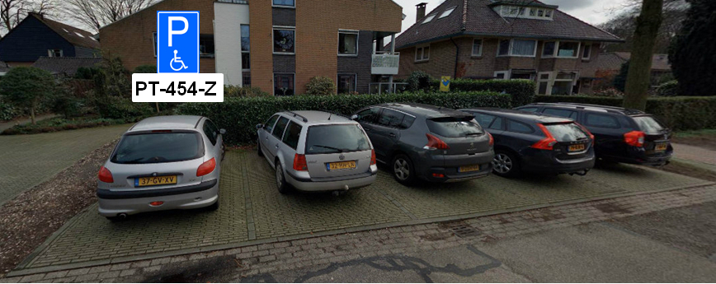

Situatieschets IJskelderlaan 6 B in Doorn
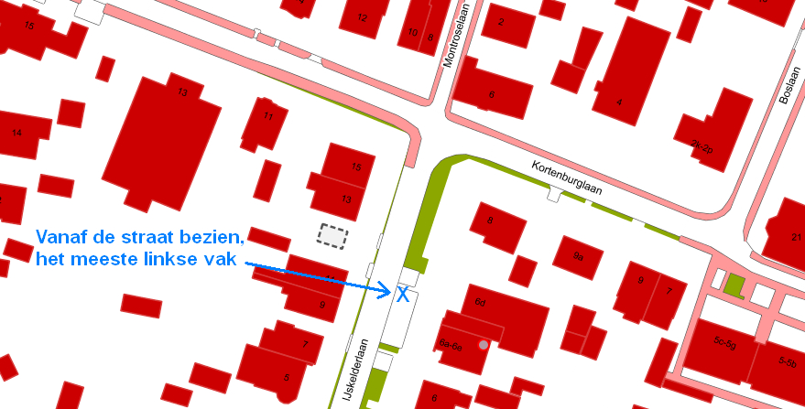

MEDEDELINGEN
Het besluit ligt na publicatiedatum gedurende zes weken ter inzage bij het Publiekscentrum, Cultuurhuis Pléiade Kerkplein 2 in Doorn.
Bezwaar- en beroepsprocedure
Op grond van artikel 7.1 van de Algemene wet bestuursrecht kan door belanghebbenden tegen dit besluit een bezwaarschrift worden ingediend binnen 6 weken na de dag waarop het besluit bekend is gemaakt. Het bezwaarschrift moet gemotiveerd zijn en te worden gericht aan het college van burgemeester en wethouders van de gemeente Utrechtse Heuvelrug, Postbus 200, 3940 AE Doorn.
Het maken van bezwaar schort de werking van dit besluit niet op.
Indien een bezwaarschrift is ingediend, kan op basis van artikel 8.8.1 van de Algemene wet bestuursrecht, worden gevraagd om een voorlopige voorziening indien –gelet op het betrokken belang- onverwijlde spoed dat vereist. Dit verzoek moet worden ingediend bij de Rechtbank Midden Nederland, afdeling bestuursrecht, voorlopige voorzieningen, correspondentieadres: Postbus 16005, 3500 DA Utrecht.
Nadere informatie
Voor vragen en/of nadere informatie over de inhoud van dit verkeersbesluit kunt u contact opnemen met dhr. B. Richtersz. Hij is bereikbaar via het klantencontactcentrum, telefoon 0343-565 600.

